Unsere Turnerinnen mehr als erfolgreich bei den Landesmeisterschaften 2018!!
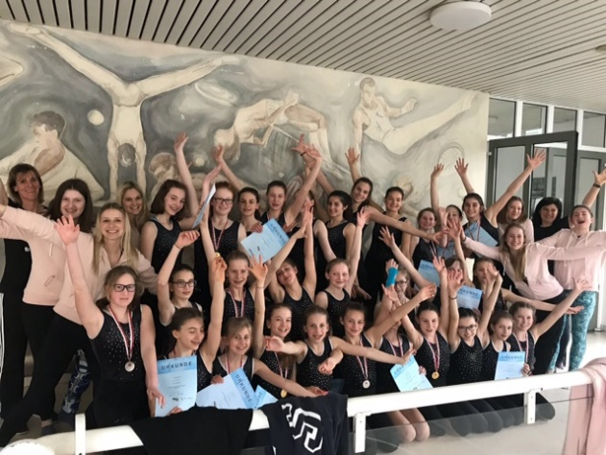
2x Gold, 1x haarscharf die Goldmedaille verpasst in der Mannschaft und einige Male Edelmetall in der Einzelwertung – das ist die erfreuliche Bilanz der heurigen Landesmeisterschaften TURN10 für unsere Schule!!

------------------------------------------------------------------------------------------------
Eigentlich standen die heurigen Meisterschaften unter keinem guten Stern!
Die 4. Klassen in Wien, die 3.Klassen stark geschwächt durch einige Ausfälle – das waren die eigentlich gar nicht so rosigen Startbedingungen!
Doch die Ergebnisse können sich wahrlich sehen lassen.
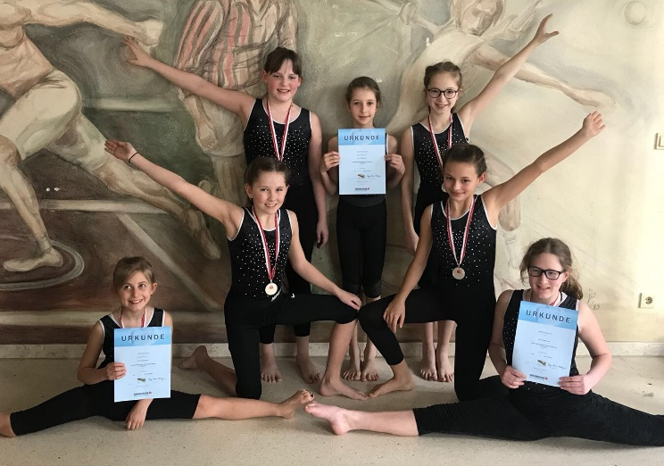
Die 1. Klasse verpasste nach einem tollen Wettkampf gar nur um 0.5 Punkte die Goldmedaille und darf sich über den Vice-Landesmeistertitel freuen! In der Einzelwertung unterstreichen 5 Platzierungen unter den ersten 10 die starke mannschaftliche Leistung, allen voran Laura Attwenger, die mit ihrem 4. Rang in der Einzelwertung ganz knapp das „Stockerl“ verpasste!
Die Mannschaft der 1. Klasse:

4. | Attwenger Laura
6. | Feichtinger Antonia
7. | Hlinka Simona
8. | Wiesauer Helena
10. | Waidacher Hannah
17. | Tokic Elina

Die 2. Klasse konnte ihren Landesmeistertitel aus dem Vorjahr souverän mit 28,5 Punkten Vorsprung (!!) verteidigen. Mit Laura Huemer (3.), Kaiser Marie-Louise (4.) und Sehic Emma (5.) landeten gleich 3 Gmundnerinnen unter den ersten 5!!
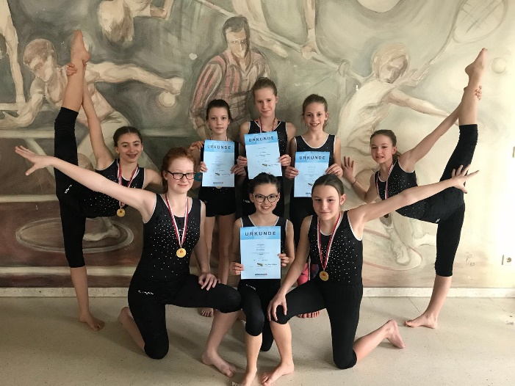
Die Mannschaft der 2. Klasse
3. | Huemer Laura
4. | Kaiser Marli
5. | Sehic Emma
11. | Huber Marlene
15. | Rosenkranz Elisabeth
15. | Bauer Elisa

Die 3. Klasse konnte heuer mit 23,5 Punkten Vorsprung erstmals den Landesmeistertitel erringen !! Das verdanken sie nicht zuletzt den starken Einzelleistungen von Jungwirth Emily und Schmidt Magdalena, die Bronze und Gold in der Einzelwertung erturnen konnten!!! Unsere stark veränderte 2. Mannschaft konnte nur antreten, weil sich 3 Mädchen kurzfristig bereit erklärt hatten einzuspringen!! Ihnen herzlichen Dank!!
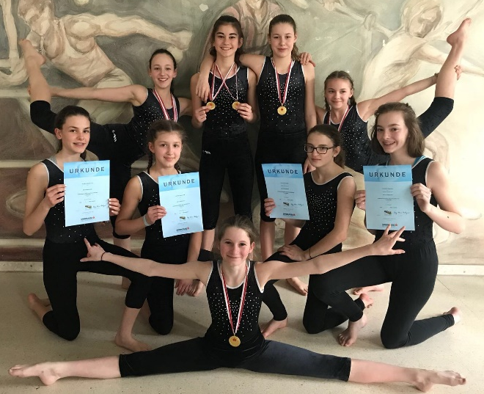
Die Mannschaften der 3. Klassen:

1. | Schmidt Magdalena
3. | Jungwirth Emily
4. | Larrson Laura
8. | Kronberger Hanna
11. | Mitterlehner Marie
12. | Böhm Valentina
13. | Krautgartner Sophie
14. | Herzog Marlene

Und unsere Gastturnerinnen
Löberbauer Lilly
Guschl Valerie
Nöhammer Pauline
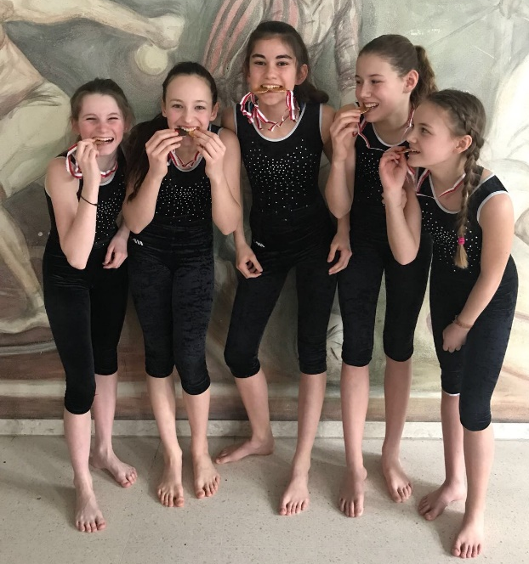

Knapp am „Stockerl“ vorbei turnten unsere Oberstufenturnerinnen! Das hohe Niveau in diesem Wettkampf unterstreicht die Tatsache, dass unsere Linda Kitzberger mit 79 von 80 möglichen Punkten „nur“ auf Platz 4 in der Einzelwertung landete!
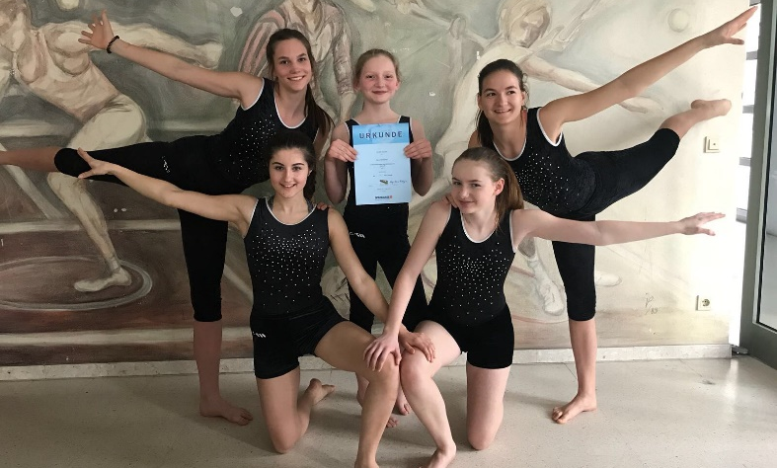
Unsere Oberstufenmannschaft:

Lengauer Lara
Socher Sophie
Schallmeiner Selina
Redl Simone
Neumüller Franka

Ein großes DANKE SCHÖN an alle Betreuer:
Martha Prillinger, die mir ihren Spielen vor allem den Kleinsten die lange Wartezeit bis zur Siegerehrung verkürzte, Lilian Krautgartner und Sophie Herzog, die als ehemalige Mitglieder unseres Turnerteams sich nahtlos in unsere Gruppe wieder einfügten und denen wir die Photos zu diesem Wettkampf verdanken, Hannah Pöll, die, obwohl verletzt, vor allem die Wettkampfbetreuung übernommen hat – trotz ihres Alters bereits ein unverzichtbarer Bestandteil unseres Trainerteams, Haas Kathi, die extra aus Wien anreiste um für uns zu kampfrichtern, und nicht zuletzt unser Spitzen - Trainerteam Steffi Wallinger und Heike Colli, ohne die wir uns die Turngruppe gar nicht mehr vorstellen können!!

